IP80 HM14 Q8-h180 Ersetzt: IPHBM14 Q08 180 IP80HM14 Q8 + Stahlschwert

PohlCon

Eigenschaften

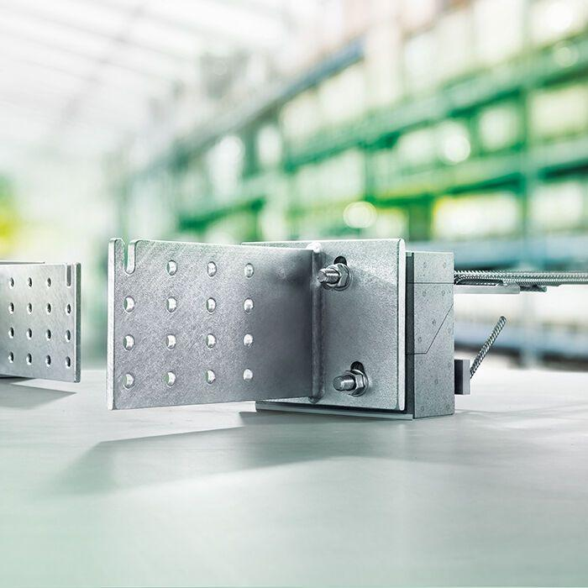

GTIN:

4064713018574

HAN:

220300011817

Produkt

Verankerungssystem

Werkstoff

Edelstahl, Expandiertes Polystyrol (EPS)

Breite (mm)

220,00

Höhe (mm)

180,00

Länge (mm)

895,00